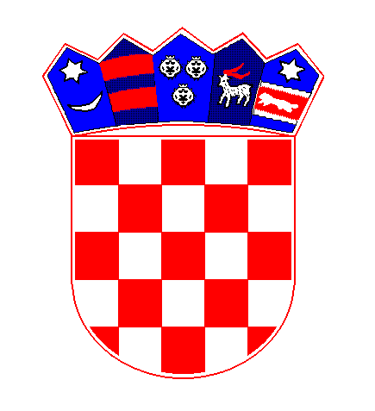 Poslovni broj: 15 Z-13610/2024

REPUBLIKA HRVATSKA
OPĆINSKI SUD U DUBROVNIKU
Dr. A. Starčevića 23

POZIV NA RASPRAVU ZA ISPRAVAK

Općinski sud u Dubrovniku, po sutkinji Jadranki Klečak, u zemljišnoknjižnom predmetu predlagatelja Oliver Mark Tešija, OIB: 75738443822, Slano, Banja 3A, kojeg zastupa punomoćnik Mario Obradović, odvjetnik iz Dubrovnika, a radi otvaranja i pokretanja pojedinačnog ispravnog postupka na nekretninama upisanim u zk.ul. 888 k.o. Majkovi Donji, dana 26.ožujka 2026. godine,

r i j e š i o j e

- U ovom zemljišnoknjižnom predmetu rasprava za ispravak u pojedinačnom ispravnom postupku se zakazuje za dan

24.travnja 2026.g. u 13:40 sati na licu mjesta
k.č. 177, 178, 227, 1061, 3228, 3426/1, 3426/2 i 3426/10 k.o. Majkovi donji

- Na raspravu se pozivaju
- predlagatelj, putem punomoćnika
- e-oglasna ploča suda
- ing. Matko Perović

- Nenazočnost pozvanih osoba ne odgađa održavanje rasprave za ispravak, niti znači da je nenazočna osoba povukla svoju prijavu ili prigovor, a niti da priznaje tuđe prijave ili prigovore.
- Poziva se predlagatelj da u roku od 8 dana od dana primitka ovog rješenja uplati iznos od 98,59€ na ime predujma za troškove očevida i izlaska suda na lice mjesta, a na broj računa IBAN HR5723900011300000120, te dokaz o uplati dostave u spis pozivom na gore navedeni poslovni broj, u protivnom se očevid neće održati.
- Nitko nije ovlašten zahtijevati odgodu rasprave niti povrat u prijašnje stanje.

U Dubrovniku, 26.ožujka 2026 godine

Sutkinja :
Jadranka Klečak, v.r.
DN-a:
- kao u točki II.
- računovodstvo
Za točnost otpravka-ovlašteni službenik:
Tamara Grozdanović

